ВОПРОСЫ ДЛЯ ПОДГОТОВКИ К ЭКЗАМЕНУ
И ПРАКТИЧЕСКИЕ ЗАДАНИЯ ПО УЧЕБНОЙ ДИСЦИПЛИНЕ

«Техническая механика»
для студентов 2 курса по специальности
«Автоматизация технологических процессов и производств»
(по отраслям).

2018-2019 учебный год
Раздел 1. Теоретическая механика
Теоретические вопросы:
- Материальная точка, абсолютно твердое тело. Сила, система сил, эквивалентные системы сил. Равнодействующая и уравновешивающая силы.
- Аксиомы статики
- Связи и реакции связей. Определение направления основных реакций связей.
- Проекция силы на ось, Величина и знак проекции. Частные случаи.
- Система сходящихся сил. Способы сложения двух сил.
. Силовой многоугольник.
- Условие равновесия плоской системы сходящихся сил в геометрической форме.
- Система сходящихся сил. Условие равновесия в алгебраической форме.
- Пара сил и ее характеристики. Момент пары. Сложение пар.
- Момент силы относительно точки. Величина и знак момента силы. Частный случай.
- Балочные системы. Классификация нагрузок и виды опор.
- Балки. Определение реакций опор.
- Условия равновесия системы параллельных сил.
- Момент силы относительно оси. Величина и знак момента.
Частные случаи.
- Равновесие плоской системы произвольно расположенных сил.
Уравнения равновесия .
- Кинематические параметры движения точки: траектория, путь, время, скорость, ускорение при аналитическом способе задания движения.
- Кинематика точки. Скорость. Ускорение полное, нормальное и касательное.
- Равномерное движение точки. Путь, скорость, ускорение.
- Равнопеременное движение точки. Путь, скорость, ускорение.
- Поступательное движение.
- Вращательное движение твердого тела вокруг неподвижной оси.
Частные случаи вращательного движения точки.
- Линейные скорости и ускорения точек вращающегося тела.

Практические задания:

Определить проекции силы на оси
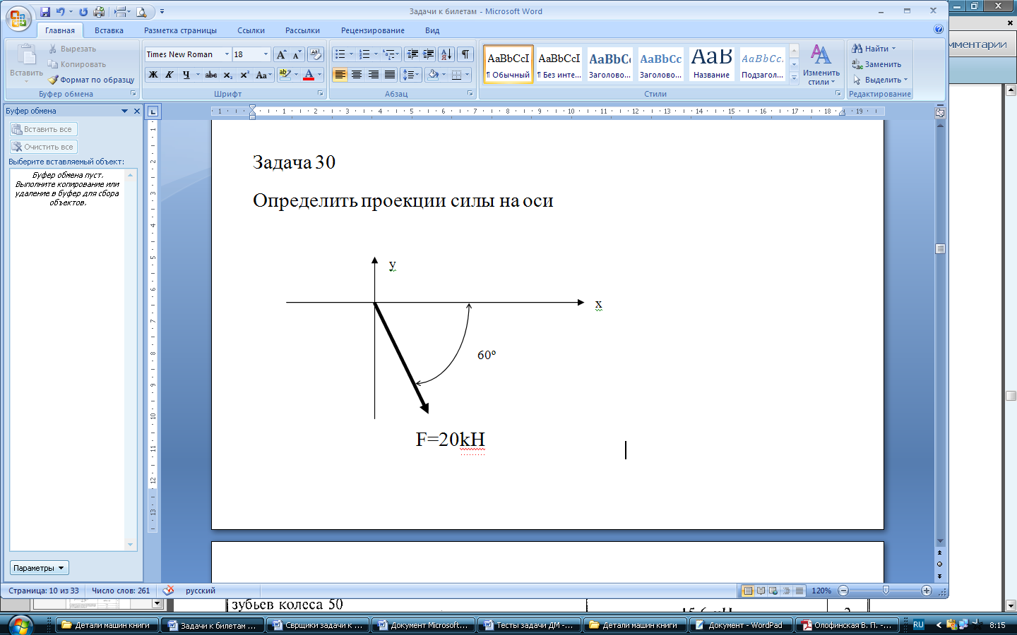
Определить силы реакций стержней алгебраическим способом.
если F=10 кН, α= 30°
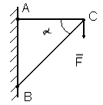

Определить сумму моментов сил относительно опоры С.
10Нм
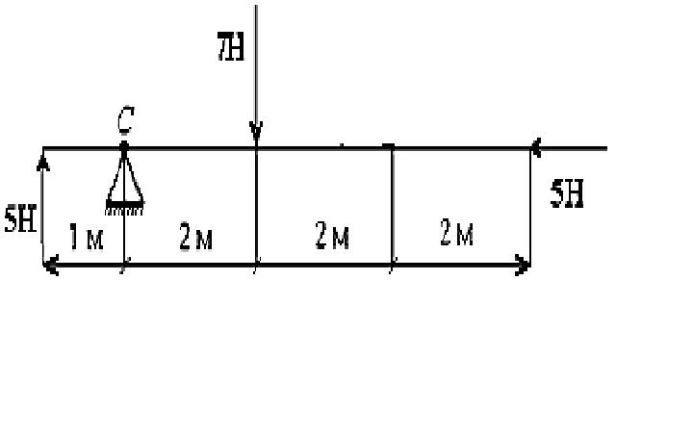

Определить реакции балки. 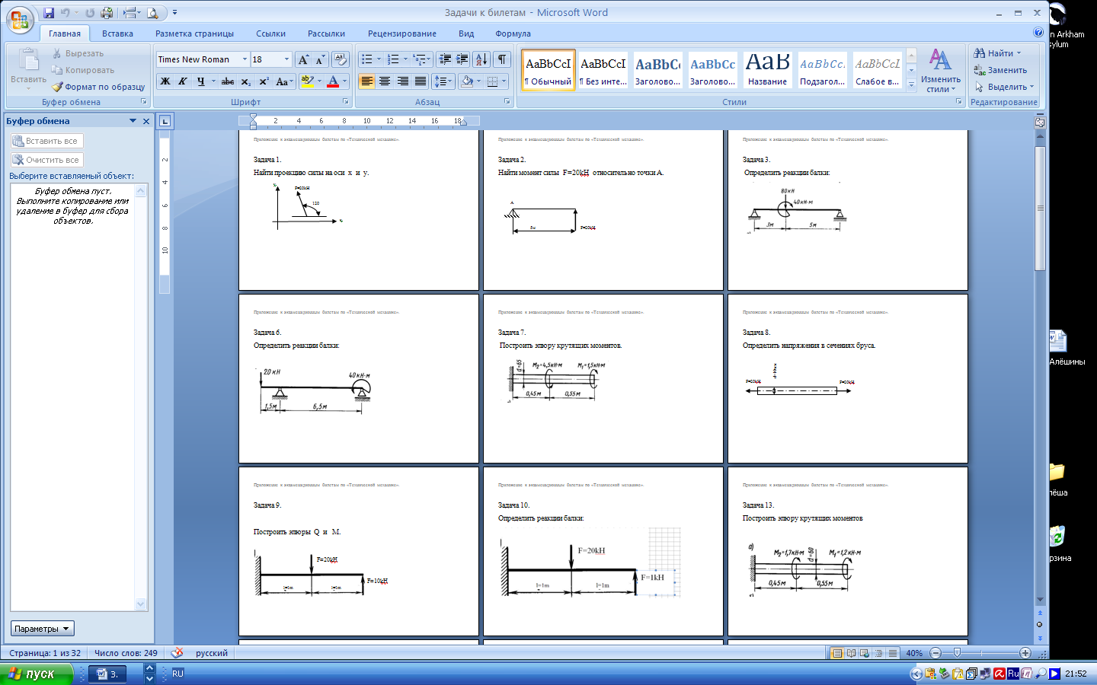

Колесо радиусом r =0,5м вращается равномерно. Окружная скорость V =5,24 м/c. Определить частоту вращения колеса. Произведите расчёт и выберите ответ
 | Частота вращения | № ответа
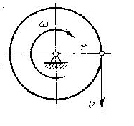 | n =150об/мин | 1
 | n =300об/мин | 2
 | n =100об/мин | 3
 | n =250об/мин | 4

Раздел 2. Сопротивление материалов.
Теоретические вопросы.
- Основные понятия по сопротивлению материалов Деформация упругая и пластическая. Понятие о прочности,
- Метод сечений. Внутренние силовые факторы.
- Понятие о напряжениях. Нормальные и касательные напряжения.
- Растяжение. Продольные силы и их эпюры.
- Нормальные напряжения при растяжении.
- Продольные и поперечные деформации при растяжении. Закон Гука. Формула Гука.
- Диаграмма растяжения малоуглеродистой стали.
- Виды напряжений. Расчётное, предельное, допускаемое напряжение.
- Коэффициент запаса прочности.
- Расчёт на прочность при растяжении. Проверочный, проектный расчёт, определение допускаемой нагрузки.
- Понятие о срезе и сдвиге. Напряжения. Расчёт на прочность при срезе.
- Смятие. Напряжения смятия. Расчёты на прочность при смятии.
- Кручение. Крутящий момент. Правила для определения величины и знака крутящего момента.
- Построение эпюр крутящих моментов.
- Напряжения при кручении. Максимальные касательные напряжения при кручении.
- Расчёт на прочность при кручении. Проверочный и проектный расчёты.
- Изгиб. Основные понятия. Внутренние силовые факторы.
- Изгиб. Определение величины и знака поперечной силы и изгибающего момента.
- Осевые моменты сопротивления простейших сечений: Прямоугольного, круглого, профилей проката.
- Расчёт на прочность при изгибе. Проверочный и проектный расчёты.

Практические задания.

С помощью метода сечений определите величину внутреннего
силового фактора в сечении 1-1 и вид нагружения.
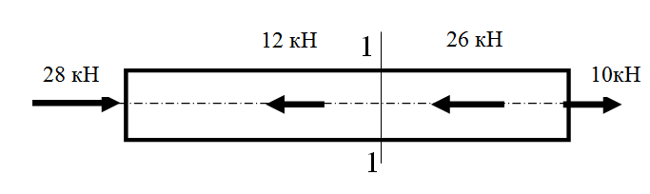
С помощью метода сечений определите величину внутреннего силового фактора в сечении 1-1 и вид нагружения.
Произведите расчёт и выберите правильный ответ.

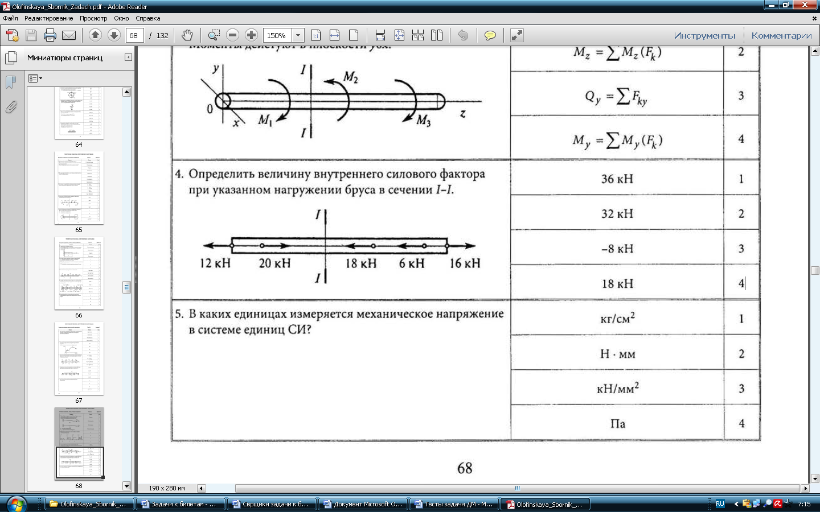 | Силовой фактор | №ответа
 | 36КН | 1
 | 32 КН | 2
 | -8 КН | 3
 | 18 КН | 4

Определить напряжения в сечениях бруса.

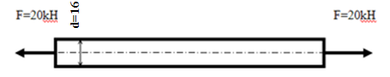
Проверить прочность бруса, если =100 .
d=16
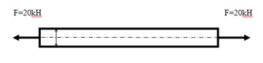

Определить удлинение стального бруса, если его длина 1м.
Принять Е=2∙10⁵ Н/мм².

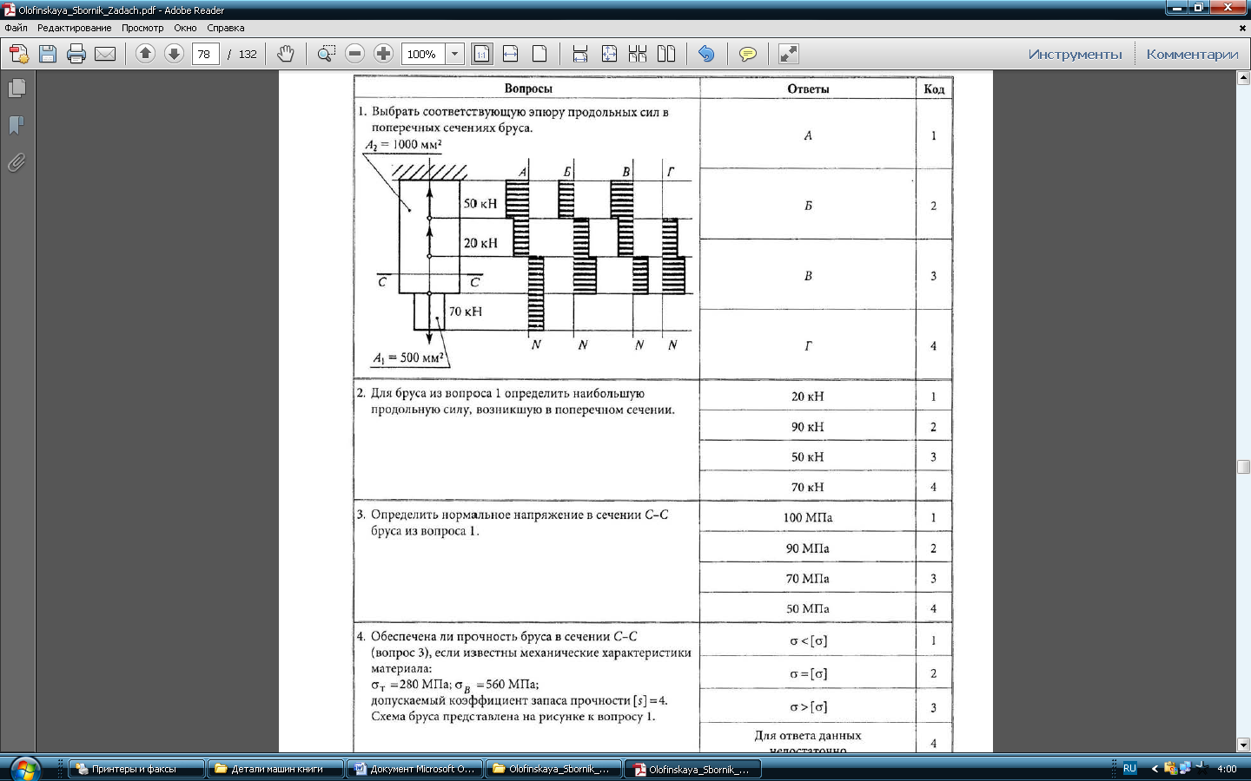 | Определите нормальное напряжение в сечении С-С бруса.  Рассчитайте и выберите правильный ответ.
 | σ | № ответа
 | 100 Н/мм² | 1
 | 90 Н/мм² | 2
 | 70 Н/мм² | 3
 | 50 Н/мм² | 4

Болт нагружен растягивающей силой, при этом возникает смятие головки болта. Рассчитать величину площади смятия болта при действии силы F,
если d=12мм, H=14мм D=20мм .
Произведите расчёт, а потом выберите правильный ответ.
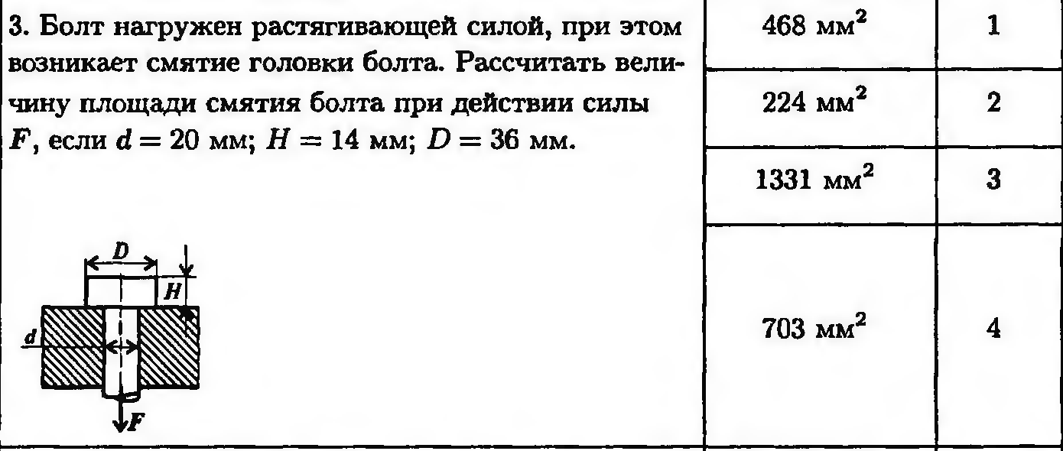 | А_{см} | № ответа
 | 314мм² | 1
 | 528мм² | 2
 | 133мм² | 3
 | 201мм² | 4

Построить эпюру крутящих моментов

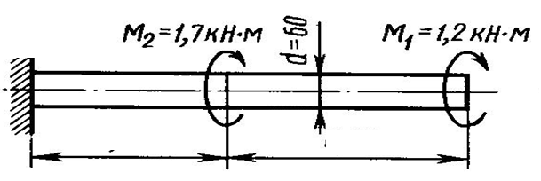

Проверить прочность бруса, если =90

Определить реакции балки .
Построить эпюру изгибающих моментов
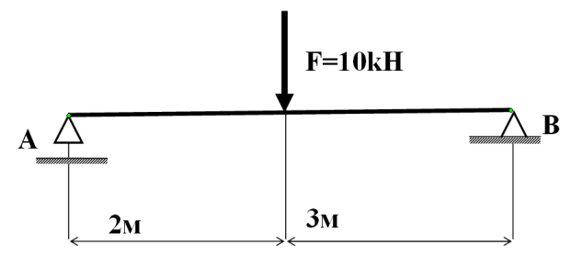
Определить диаметр вала из условия прочности, если крутящий момент в сечении M_{z}=60Hм
а ==60 .
Построить эпюры Q и M
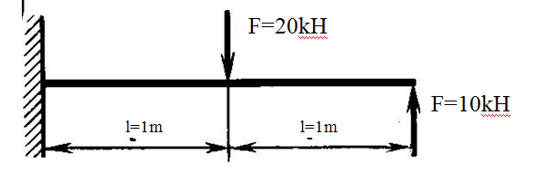

Проверить прочность балки, если
m = 5 кНм,
F = 10 кН, L = 2 м,
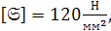
поперечное сечение – швеллер №20
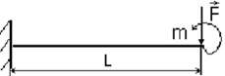

Раздел 3. Детали машин.
Теоретические вопросы.

- Общие сведения о механических передачах. Классификация передач по принципу действия и принципу передачи движения.
- Передачи. Основные кинематические характеристики.
Передаточное число.
- Принцип работы и устройство фрикционной передачи с постоянным передаточным числом.
- Общие сведения о зубчатых передачах: принцип работы, устройство, достоинства и недостатки, область применения.
- Виды разрушения зубьев и основные критерии работоспособности и расчёта зубчатых передач. Материалы зубчатых колёс.
- Ремённая передача, детали передачи. Передаточное число.
- Валы и оси. Конструктивные элементы. Материалы валов и осей.
- Подшипники качения. Основные типы.
- Муфты. Назначение и классификация муфт. Глухие муфты.

Практические задания.

Для изображённой передачи определить момент на ведомом валу,
Р1=5кВт; ω1=157рад/с; ω2=62,8рад/с;
Потери на трение не учитывать.
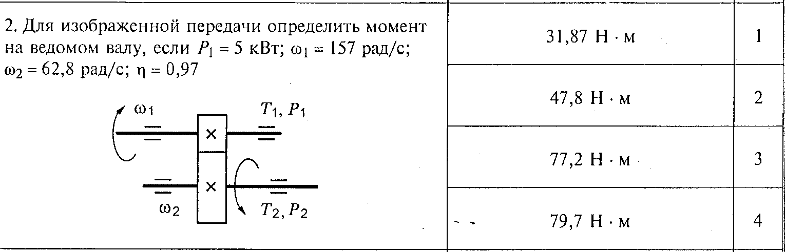
  Т₂ | № ответа
  31.8Hм | 1
  47.8 Hм | 2
  77.2 Hм | 3
  79.5 Hм | 4

20. | Для изображённой передачи определить момент на ведомом валу, если  Р₁=8кВт; ω₁=40рад/с;; u=4 Потери на трение не учитывать.  Произведите расчёт, а потом выберите правильный ответ
  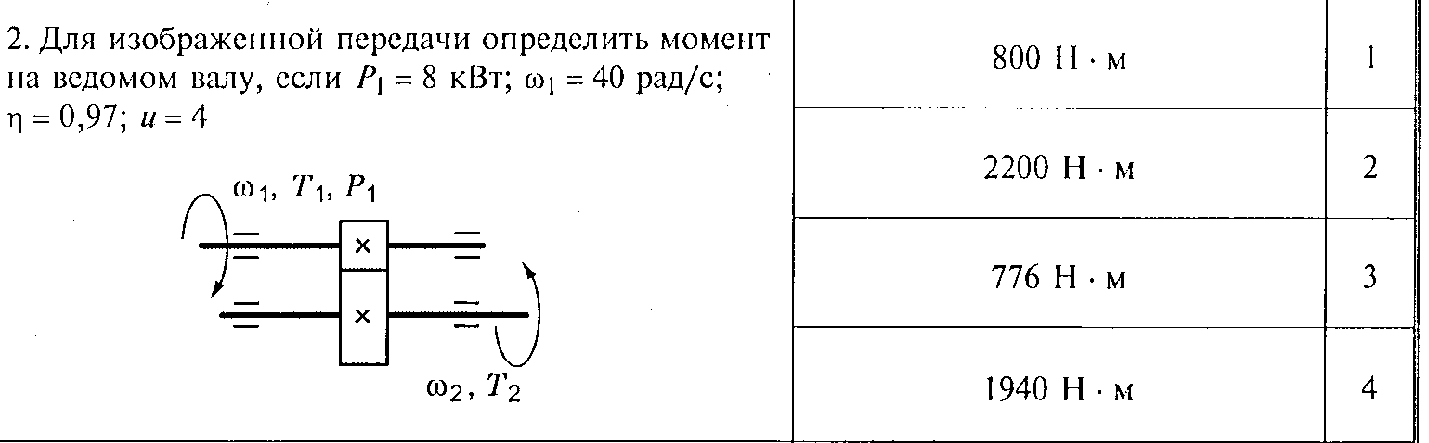 | M₂ | № ответа
   | 800Нм | 1
   | 2200Нм | 2
   | 776Нм | 3
   | 1940Нм | 4
Определить модуль зуба колеса, если окружной шаг 12,5 мм
Произведите расчёт, а потом выберите правильный ответ
m | № ответа
12,5 мм | 1
6 мм | 2
2,5 мм | 3
4 мм | 4

Определить a если d₁=64мм;z₂=80;m=2мм

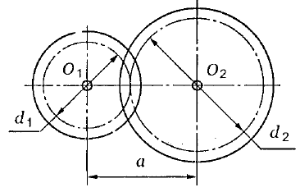 | a | № ответа
 | 78мм | 1
 | 224мм | 2
 | 112мм | 3
 | 160мм | 4

Рассчитать передаточное отношение передачи,
если a=160мм; d₁ =80мм
Выберите правильный ответ.
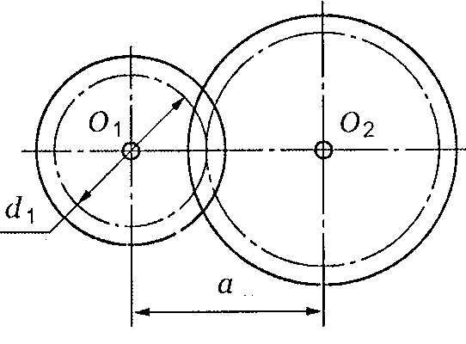  d₂ |  | № ответа
 | 2 | 1
 | 2.5 | 2
 | 3 | 3
 | 4 | 4

Определить диаметр меньшего шкива, если диаметр большего шкива 210мм; частота вращения ведущего вала 945 об/мин, частота вращения ведомого вала 540 об/мин; скольжение в передаче не учитывать.
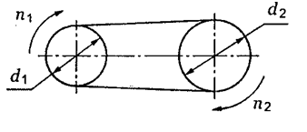 | d₁ | № ответа
 | 100 | 1
 | 112 | 2
 | 120 | 3
 | 140 | 4

Среди представленных на схемах передач выбрать цепную передачу и определить её передаточное число, если z₁=18; z₂=72; z₃=17; z₄=60; z5₁=1 z₆=36; z₇=35; z₈=88;
Рассчитайте и выберите правильный ответ
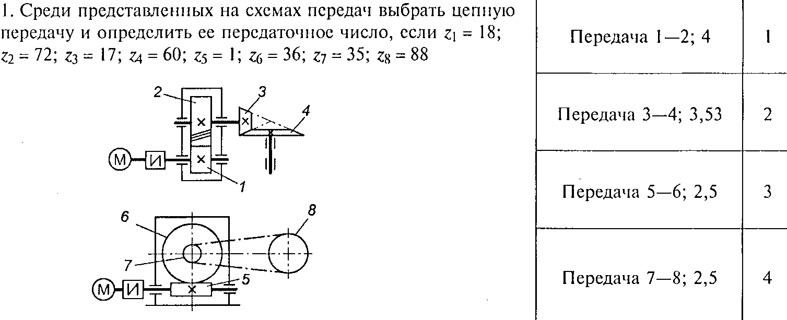 | Передача | Передаточное число | № ответа
 | 1-2 | 4 | 1
 | 3-4 | 3,53 | 2
 | 5-6 | 2,5 | 3
 | 7-8 | 2,5 | 4

СПИСОК ЛИТЕРАТУРЫ И ИСТОЧНИКОВ
- Вереина Л.И. Краснов ММ.-М.:Техническая механика : Учебник для сред. Проф. Образования.-М. : ИЦ Академия. 2014
- Куклин Н.Г. Детали машин: Учебник – Инфра-2015.
- Олофинская В.П. Техническая механика курс лекций с вариантами практических и тестовых заданий – ГРИФ – 2-е изд.
. М.ИНФРА– М. ФОРУМ –2015

- Олофинская В.П. Техническая механика. Сборник тестовых заданий: Учебное пособие / - 2-e изд., испр. и доп. - М.: Форум, 2015.
- Опарин И.С. Основы технической механики: Рабочая тетрадь (2-е изд., стер.) учеб. Пособие 2015
- Опарин И.С. Основы технической механики (5-е изд., стер.) 2015
- Эрдеди А.А., Эрдеди Н.А. Техническая механика. – М.: ИЦ Академия, 2014

Интернет – ресурсы:

- http://www.elektronik-chel.ru/books/detali_mashin.html Электронные книги по деталям машин
- http://proekt-service.com/detali_mashin._tehnicheskaya_mehani Учебное оборудование, учебные стенды, электронные плакаты, наглядные пособия для образовательных учебных заведений
- http://www.teoretmeh.ru/ Электронный учебный курс для студентов очной и заочной форм обучения.
- http://www.mathematic.of.by/Classical-mechanics.htm Теоретическая механика, сопротивление материалов. Решение задач
- http://www.labstend.ru/site/index/uch_tech/index_full.php?mode=full&id=379&id_cat=1544 Учебные наглядные пособия и презентации по теоретической механике
- http://shop.ecnmx.ru/books/a-14372.html Учебник Аркуша А.И. Теоретическая механика и сопротивление материалов.

